## 概念

### 定义

**触发：**指在某个时机或某个条件下，执行自定义指令。

**设计触发：**指为了实现某种功能，专门设计某个时机或某个条件下，执行自定义指令。



|  |
| --- |
| **作者我知道这个文档的字很多，**  **但没办法，内容太重要，老老实实给我看完。w(ﾟДﾟ)w** |

### 快速理解

在设计游戏时我们经常提到”触发”这个词。

之所以提及”触发”，就是因为我们想实现在 某个时机或某个条件 下，执行自定义指令。

#### 1）完整的触发描述

> 按一下按钮，就触发开门。

语句中 ”按一下按钮” 是时机/条件，”开门” 是执行的自定义指令。

> 按一上方向键，就触发获得物品。

语句中 ”按上方向键” 是时机/条件，”获得物品” 是执行的自定义指令。

> 计时器到零时，就触发关门。

语句中 ”计时器到零时” 是时机/条件，”关门” 是执行的自定义指令。

> 玩家没有装备时，就触发装备界面选择。

语句中 ”没有装备时” 是时机/条件，”装备界面选择” 是执行的自定义指令。

> 按快进键，就触发跳出当前对话。

语句中 ”按快进键” 是时机/条件，”跳出当前对话” 是执行的自定义指令。

> 要写一个触发，让小爱丽丝在看见玩家时，立即拉响警报。

语句中 ”小爱丽丝看见玩家时” 是时机/条件，”拉响警报” 是执行的自定义指令。

> 点击装备装备装备。

语句中 ”点击装备(按钮)” 是时机/条件，”(穿上)装备” 是执行的自定义指令。

|  |
| --- |
| 有上述的描述可知，  完整的触发描述要有 **具体时机或具体条件** 和 **具体自定义指令** 两个内容。  不管功能是否能实现，首先要把自己的想法和需求描述清楚。 |

#### 2）不完整的触发描述

> 想要实现鼠标点击触发

语句中 ”鼠标点击” 是时机/条件，但是自定义指令 缺失。

> 有没有办法触发激活任务

语句中 ”激活任务” 是自定义指令，但时机/条件 缺失。

> 我要实现触发剧情

语句中 ”（执行）剧情” 是自定义指令，但时机/条件 缺失。

> 在特定条件下要能触发机关

语句中 ”触发机关” 是自定义指令，但”特定条件”指代不明，所以时机/条件 缺失。

> 我要触发玩家失败的结局

语句中 ”玩家失败” 是自定义指令，但时机/条件 缺失。

|  |
| --- |
| 有上述的描述可知，  不完整的触发描述一般都省略了主语和环境，所以这样说就没有把需求描述清楚。 |

|  |
| --- |
| 为什么作者我这里要强调完整的触发描述呢？  因为我们日常使用的自然语言很难把一件事情描述清楚、描述透彻，  而我们设计的触发最终要转换为完整的计算机指令，  如果最初的描述就说不准确，那后面的事情全是白搭。 |

#### 3）触发的本质

**触发：**指在某个时机或某个条件下，执行自定义指令。

**设计触发：**指为了实现某种功能，专门设计某个时机或某个条件下，执行自定义指令。



**触发的本质：**触发的本质就是**命题** ，若p则q。

这里的”若p”指某个时机或某个条件，”则q”指执行自定义指令。



|  |
| --- |
| 命题的概念分为 原命题、逆命题、否命题、逆否命题，  由于群友都表示看不懂了（作者我自己也经常绕晕），所以放后面再讲：触发与命题。 |

|  |
| --- |
| 不管实现 触发 这个过程多么复杂，  都不要忘了触发基本定义的两个必要条件：**某个时机或某个条件**、**自定义指令** |

### 名词索引

以下你可以按住ctrl键点击下面的词，可以直接定位到想了解的名词：

|  |  |
| --- | --- |
| 触发 | 触发 设计触发 触发的本质 |
| 触发的表现形式 | 魔兽争霸地图编辑器 星际争霸地图编辑器  英雄无敌3地图编辑器 rmmv编辑器 |
| 触发设计 | 触发的传递性 触发的拆分方法 触发的套娃方法  根据拆分结果找插件 事件页设计与触发套娃 |
| 物体触发原理 | 触发（地图界面的定义） 主动方 被动方  操作触发 开关触发 区域触发  公共事件类插件 |
| 触发与命题 | 非 原命题 否命题 逆命题 逆否命题  开关触发与逆否命题 |
| 触发与时间 | 持续触发 单次触发  串行设置 并行设置 |

## 触发的表现形式

|  |
| --- |
| 注意，游戏编辑器之间没有高低贵贱之分。  游戏编辑器的最终目的是 设计触发，而不是去比谁写的指令好看、谁的UI界面好看。  优秀的游戏编辑器之所以优秀，就在于其是否提供了成熟的齐全的 触发 功能体系。 |

|  |
| --- |
| 另外，这里介绍的是 游戏编辑器，  游戏编辑器不需要写脚本，不需要写代码，直接提供了一套可视化的触发与指令设计。  而Godot、Unity、虚幻都是要会写代码才能制作游戏的，那些算 游戏引擎。 |

### 魔兽争霸地图编辑器

#### 1）触发的定义

触发：指在某个时机或某个条件下，执行自定义指令。

如下图的编辑器中，通过一个触发器对象，来定义 触发 。

其中，

触发器的“事件”对应 某个时机或某个条件。（图中的英文意思为 地图初始化时 ）

触发器的“动作”对应 执行自定义指令。

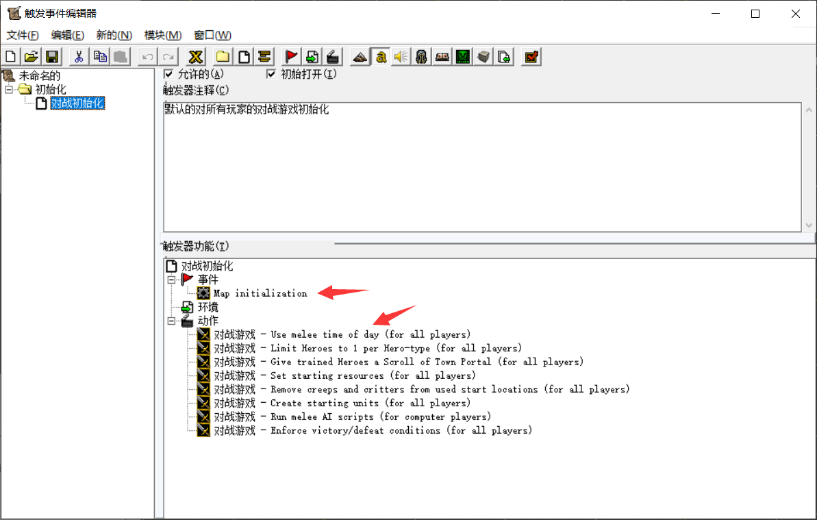

#### 2）触发的附加条件

编辑器图中间的“环境”为 附加条件。

附加条件的功能其实可以直接转移到动作中进行判定，

如下面的两个图，效果是一样的。

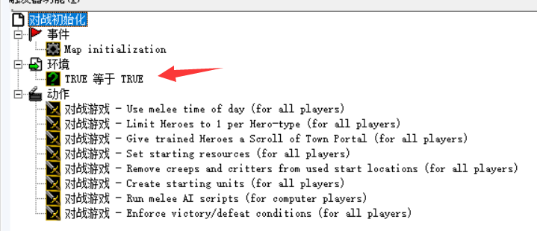

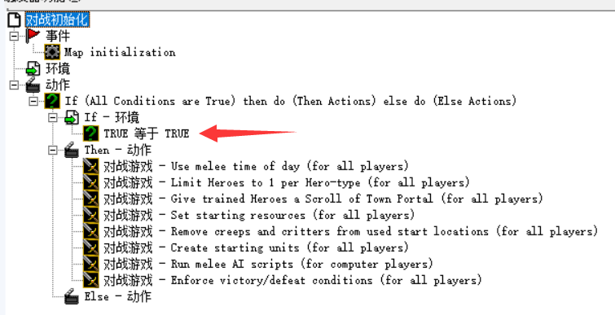

#### 3）简易的触发设置

在游戏编辑器中建立一个单位后，双击单位能配置一些基本属性，

其中就包括掉落物品的设置，这类功能都算作简易的触发设置，

即“单位死亡时，就触发掉落物品”。

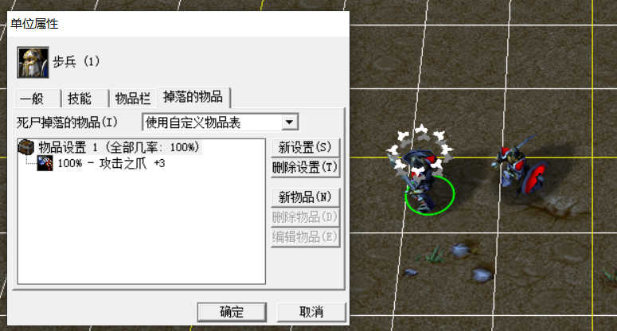

### 星际争霸地图编辑器

#### 1）触发的定义

触发：指在某个时机或某个条件下，执行自定义指令。

如下图的编辑器中，通过一条触发器对象，来定义 触发 。

其中，

触发器的“Conditions”对应 某个时机或某个条件。

（图中的蓝色那一条的英文意思为 玩家没有建筑物时 ）

触发器的“Actions”对应 执行自定义指令。

（图中的蓝色那一条的英文意思为 该玩家游戏失败 ）

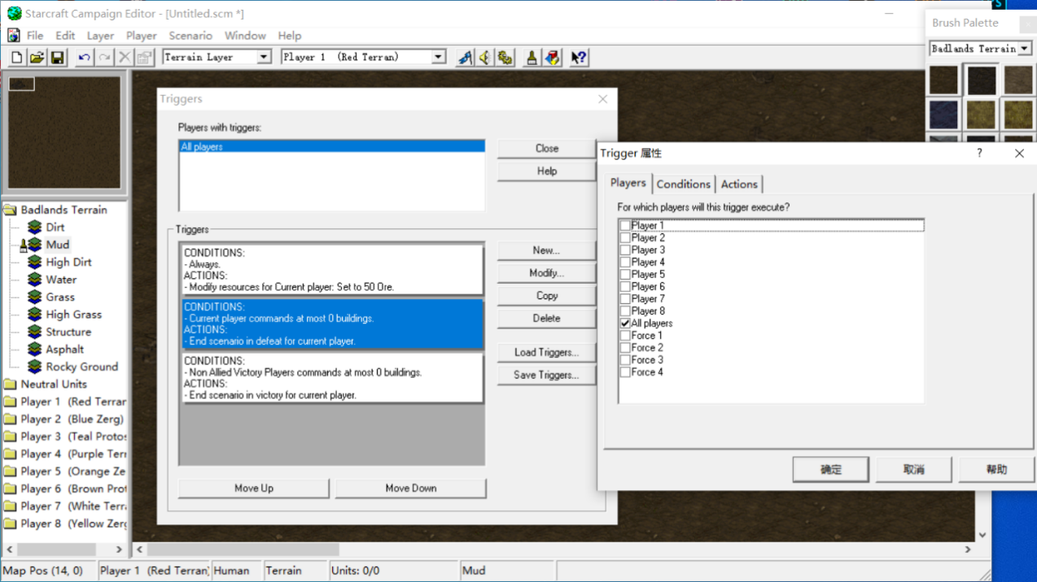

#### 2）触发的附加条件

星际争霸的 触发 是绑定在Player身上的，

下图勾选了All players，

意思为所有8个玩家，只要满足Conditions，就会执行Action，会被执行至少8次。

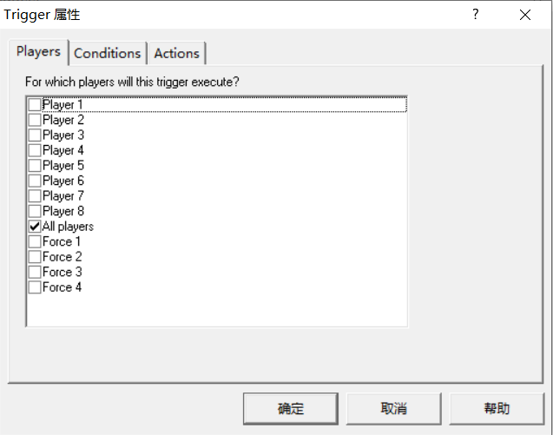

### 英雄无敌3地图编辑器

#### 1）触发的定义

触发：指在某个时机或某个条件下，执行自定义指令。

如下图的编辑器中，通过一个事件对象，来定义 触发 。

其中，

事件的“常规”对应 某个时机或某个条件。（游戏中的玩家接触到事件才会触发）

事件的“内容”对应 执行自定义指令。

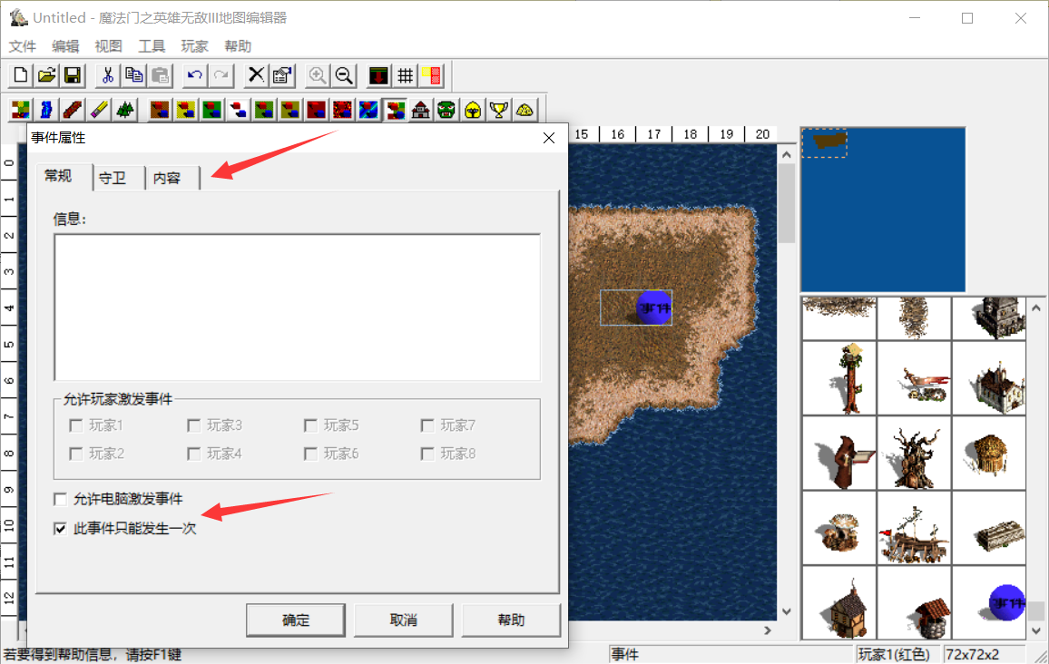

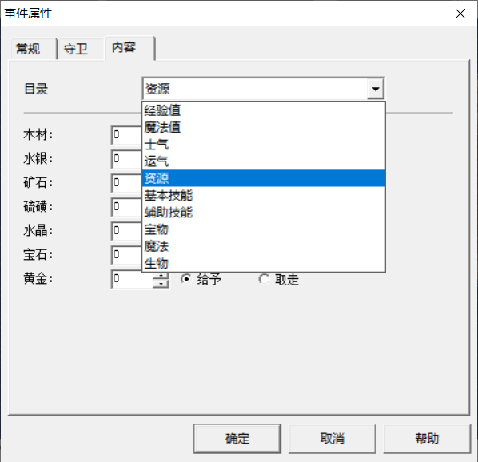

#### 2）简易的触发设置

在游戏编辑器中建立一个怪物后，双击怪物能配置一些基本属性，

其中就包括宝藏的设置，这类功能都算作简易的触发设置，

即“怪物被击败时，就触发获得资源或宝物”。

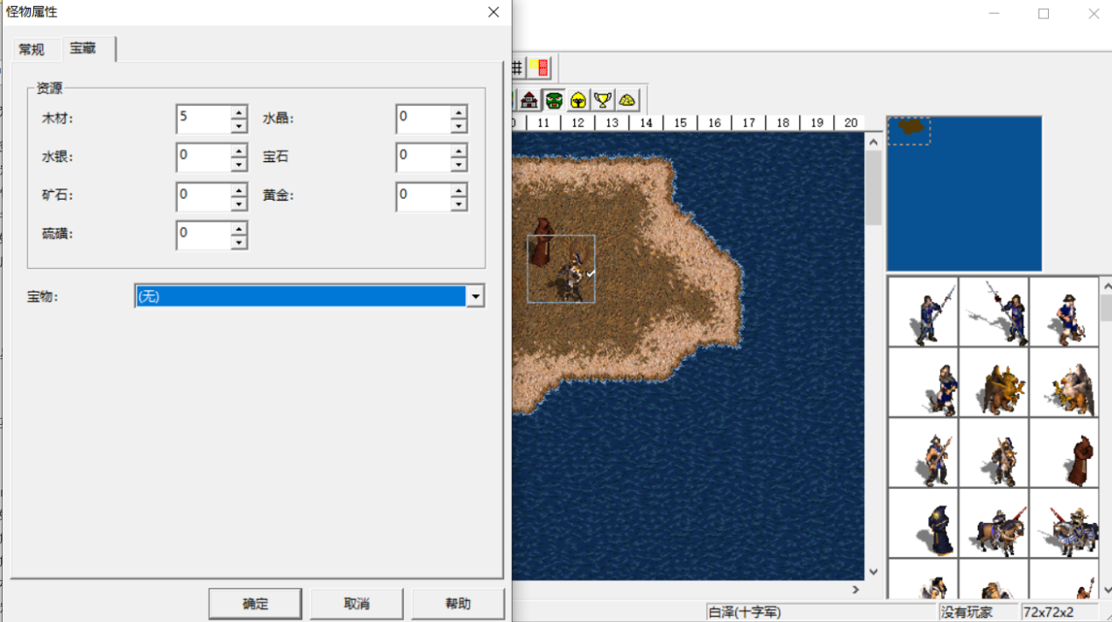

同样的，你也可以在地图中放置宝物，双击宝物可以配置守卫，

即”玩家获取宝物时，就触发守卫的战斗”。

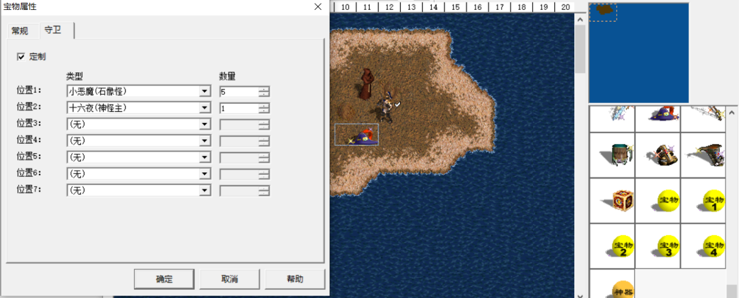

|  |
| --- |
| 英雄无敌的游戏编辑器由于 没有自定义变量、没有自定义开关。  所有触发都依赖于 怪物、宝物、资源。  所以你会发现编辑器中有一些奇妙的触发设计思路：  > 必须访问绿色首领营帐，才能通过绿色边境大门  > 必须击败敌人某个英雄，才能通过边境/获得属性、资源、魔法、宝物奖励  > 必须给对方某个宝物，你才能通过边境/获得属性、资源、魔法、宝物奖励  于是，一些宝物和边境大门，会被用来作为剧情推演用道具来制作游戏。  比如：“腐化荆棘缠绕着大门，斩断后会立即长回原样，唯有火神剑能净化它们”。 |

### rmmv编辑器

#### 1）触发的定义（地图界面）

触发：指在某个时机或某个条件下，执行自定义指令。

如下图的编辑器中，通过一个事件对象，来定义 触发 。

其中，

事件的“触发条件”对应 某个时机或某个条件。

事件的“执行内容”对应 执行自定义指令。

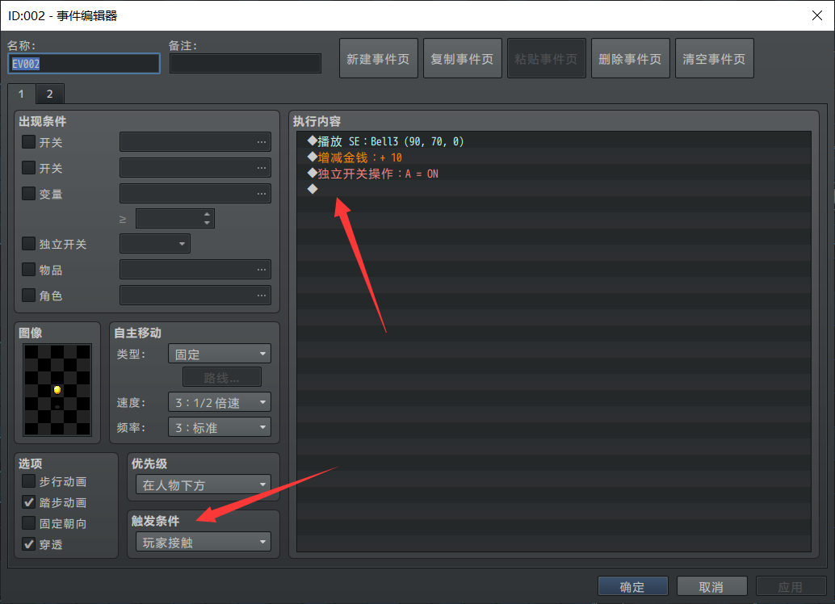

|  |
| --- |
| 图中的事件还有 图像、自主移动、选项 等属性。  注意这些属性与 触发 **没有关系**，只是显示在同一个面板里面了而已。 |

#### 2）触发的附加条件（地图界面）

编辑器图中的“出现条件”为 附加条件。

附加条件的功能会影响事件页的切换，从而改变事件页对应的 触发 内容。

具体事件页切换原理可以去看看文档：“8.物体 > 独立开关与事件页.docx”。

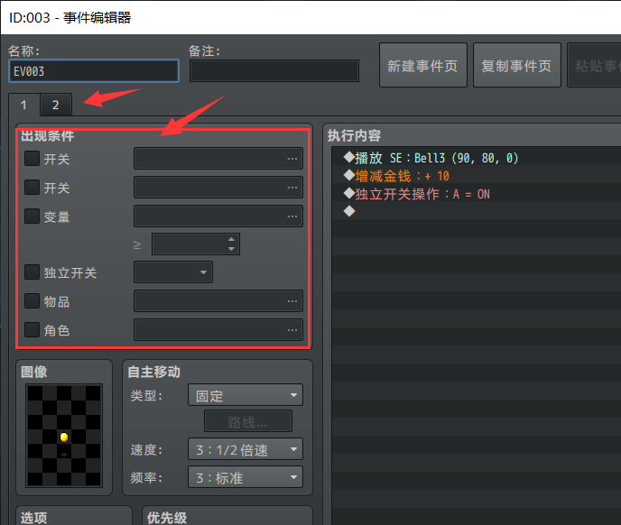

#### 3）简易的触发设置（地图界面）

地图界面设计中，右键提供了快速创建事件的功能。

这个功能本质上还是建立 事件对象，只不过提供了一些简易创建的模板。

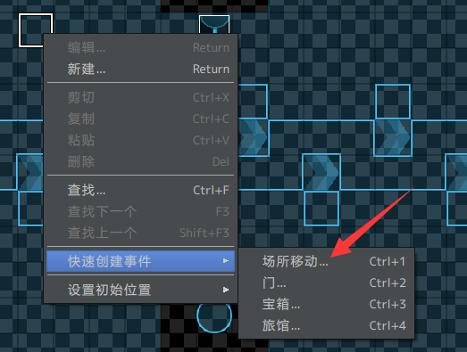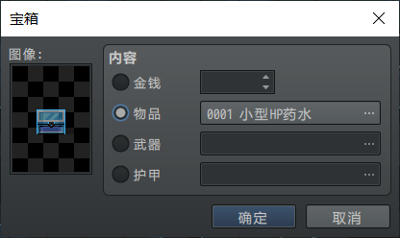

#### 4）触发的定义（战斗界面）

触发：指在某个时机或某个条件下，执行自定义指令。

如下图的编辑器中，通过一个战斗事件，来定义 触发 。

其中，

战斗事件的“条件”对应 某个时机或某个条件。

战斗事件的“执行内容”对应 执行自定义指令。

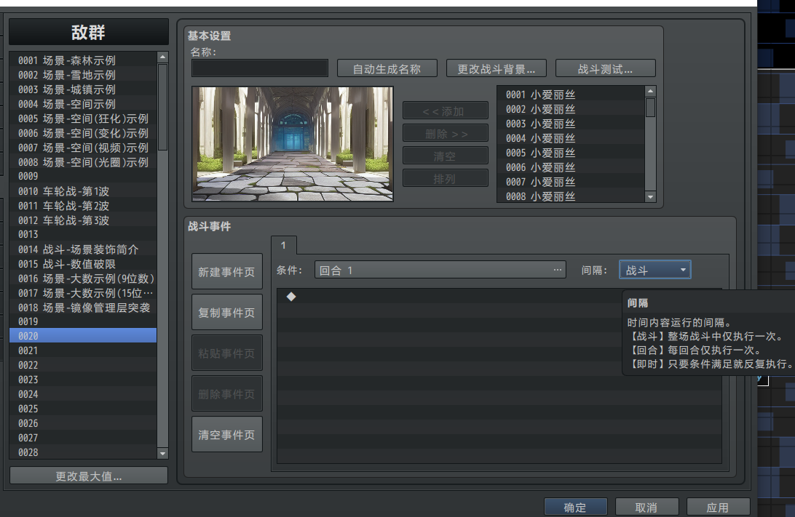

#### 5）触发的附加条件（战斗界面）

战斗事件没有附件条件设置。

由于战斗事件与敌群的配置一对一，所以只有基本的 触发 功能。

## 触发设计

### 触发的传递性

**触发的传递性：**若p则q，若q则r，能推导出：若p则r。

触发的传递性其实就是命题的传递性。



|  |
| --- |
| **传递性的概念很重要，耐心看。** |

#### 1）触发的传递性（举例1）

> 从数学角度来看：

“若p则q”：如果三角形的三条边相等，则三角形为等边三角形。

“若q则r”：如果三角形为等边三角形，则三角形的三个角均为60度。

根据上述两个情况，能推导出：

“若p则r”：如果三角形的三条边相等，则三角形的三个角均为60度。

> 从日常角度来看：

“若p则q”：如果你有一斤黄瓜，黄瓜3块钱一斤，则你能换到3块钱。

“若q则r”：如果你有3块钱，胡萝卜1块钱一斤，则你能换到三斤胡萝卜。

根据上述两个情况，能推导出：

“若p则r”：如果你有一斤黄瓜，则你能换到三斤胡萝卜。

> 从游戏角度来看：

“若p则q”：如果你有100金币，则能找量子妹购买小爱丽丝蝴蝶结。

“若q则r”：如果你有小爱丽丝蝴蝶结，则能找小爱丽丝换取200金币。

根据上述两个情况，能推导出：

“若p则r”：如果你有100金币，则你能换到200金币。

|  |
| --- |
| 从上述的推理角度来看，  想要实现 ”若p则r”，必须要有中间过程q 。  比如，只要量子妹不卖小爱丽丝蝴蝶结，那么你就无法用100金币换到200金币了。 |

#### 2）触发的传递性（举例2）

你可以将触发的传递性，与独立开关结合起来：

“若p则q”：玩家踩到重力开关上时，就触发独立开关A。

 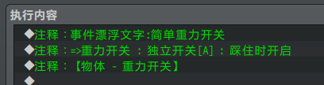

“若q则r”：若独立开关A开启，就执行开门。

 

根据上述两个情况，能推导出：

“若p则r”：玩家踩到重力开关上时，就执行开门。

 

|  |
| --- |
| 实现“玩家脚踩重力开关，就执行开门的事件指令”这个触发功能之后。  独立开关A就被这个触发功能占用了，不要和 其他触发 混合使用独立开关A。 |

#### 3）触发与独立开关

由上图的应用示意，

我们可以将 触发的传递性+独立开关，定义为 触发与独立开关 的关系：

**触发与独立开关：**若p则开启独立开关A，若开启独立开关A则r，独立开关A作为中间过程，能实现p到r的触发设计。



### 触发的拆分方法

#### 1）描述想要的触发

前面介绍了触发的传递性：”若p则q，若q则r，能推导出：若p则r”。

而我们 设计触发 时，先要把想要的描述清楚，（可见前面章节1）完整的触发描述 ）

如下：

> 我想设计一个触发：玩家踩在重力开关上之后，触发开门的功能。

 

> 我想设计一个触发：鼠标点击小爱丽丝后，立即触发小爱丽丝的对话。

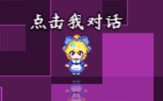 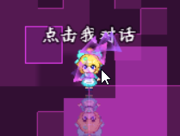

> 我想设计一个触发：小爱丽丝生命值到0后，进入到倒下状态。

 

> 我想设计一个触发：小屋持续召唤小怪，小怪数量大于7后，停止召唤。

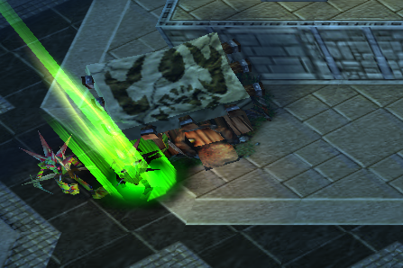

#### 2）拆分触发

**触发与独立开关拆分：**要实现若p则r，可以插入独立开关A作为中间过程，将其变成 “若p则开启独立开关A” 与 “若独立开关A开启则执行r”。



|  |
| --- |
| 拆分触发是一个重要的 设计触发 的思路，  这个思路避免你产生这样的疑问：  “我要设计玩家踩脚踏开关就触发开门的功能，和独立开关A有什么关系？”。  而是让你产生这样的想法：  “为了实现玩家踩脚踏开关就触发开门的功能，我必须先实现脚踏开关触发独立开关A，然后独立开关A触发开门，独立开关A是必要的中间过程”。 |

#### 3）根据拆分结果找相关插件

> 我想设计一个触发：玩家踩在重力开关上之后，触发开门的功能。

该触发可以拆分为：

玩家踩在重力开关上之后，触发独立开关A。

若独立开关A开启，则执行开门指令。

 

前者功能，可以找到对应插件：

Drill_EventPressureSwitch 物体 - 重力开关

后者功能，可以直接自己写，比如直接修改门的独立开关，使其开启。

也可以通过 计数开关插件，让门触发自己的独立开关，切换门的事件页。

Drill_EventMutiSwitch 物体 - 计数开关

|  |
| --- |
| 这里的拆分与实现，可以直接去 机关管理层 去看看介绍。 |

> 我想设计一个触发：鼠标点击小爱丽丝后，立即触发小爱丽丝的对话。

该触发可以拆分为：

鼠标点击小爱丽丝后，触发独立开关A。

若独立开关A开启，立即执行小爱丽丝的对话。

 

前者功能，可以找到对应插件：

Drill_MouseTriggerEvent 鼠标 - 鼠标触发事件

后者功能，可以直接自己写对话的事件指令即可。

|  |
| --- |
| 注意，这里介绍的拆分方法，只拆分了一次。  拆分一次只能实现比较粗糙的功能。  示例中的鼠标触发功能，还有更多功能：  鼠标接近能触发响声并且小爱丽丝变色；  鼠标离开后能触发小爱丽丝恢复变色；  这是将 触发多次拆分 来实现的，具体可以看看后面章节：触发的套娃方法 。 |

> 我想设计一个触发：小爱丽丝生命值到0后，进入到倒下状态。

该触发可以拆分为：

小爱丽丝生命值到0后，触发独立开关A。

若独立开关A开启，执行倒下状态的事件页。

 

”小爱丽丝生命值到0后，触发独立开关A。” 这个功能暂时没有直接对应的插件。

（写文档时是3.40版本，事件生命触发功能仍然一直遥遥无期）

因此，你只能想想有没有其他的方法来实现这个功能，

比如使用变量，来模拟事件的生命。

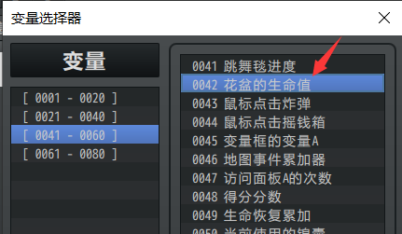

然后，事件扣除生命的方法，变成了另一个新的触发需求：

“我要设计一个触发：小爱丽丝受到伤害时，触发变量生命值-1。”

该触发可以拆分为：

小爱丽丝受到伤害时，触发独立开关B。

若独立开关B开启，触发生命值变量-1。

以此类推，触发越分越细，直到最终完成全部功能。

|  |
| --- |
| 拆分有个坏处：“我现在有一个问题，经过我的思考，把它分解成了两个问题。好了，现在我有两个问题了……”  如果没有直接能用的插件，你会发现有一些触发功能，越拆越多。  所以，评估一下你想要的触发功能是否真的需要，如果不那么重要的话就放弃吧。 |

> 我想设计一个触发：小屋持续召唤小怪，小怪数量大于7后，停止召唤。

该触发可以拆分为：

小怪数量大于7后，触发独立开关A。

若独立开关A开启，停止召唤。



由上面触发可知，开独立开关A就停止召唤，

那么默认没开A的时候，就可以写并行执行召唤小怪的功能。

可以通过 计数开关插件，每个小怪事件身上都带特定钥匙，如果钥匙总数量大于7，就触发独立开关。

Drill_EventMutiSwitch 物体 - 计数开关

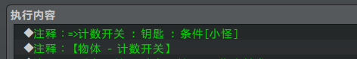

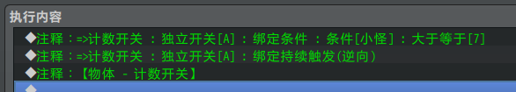

召唤小怪的功能，可以使用 事件复制器 实现：

Drill_EventDuplicator 物体管理 - 事件复制器

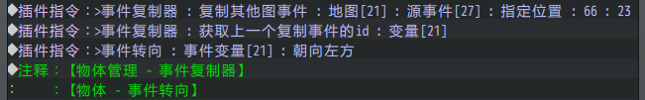

复制事件后，播放一个召唤的动画效果即可。

|  |
| --- |
| 啊？什么？你问召唤出来的小怪能攻击量子妹吗？能战斗吗？  当然不能啊。  目前的版本是3.40，事件攻击事件的功能还不知道什么时候会开坑呢。  没办法，游戏设计灵感 永远领先 游戏实际进度。  “我有一个绝妙的想法，你看，现有插件能实现这个，能实现那个。但，还差一个插件才能实现……也或许是一个大系统……” |

### 触发的套娃方法

#### 1）套娃定义

根据前面章节介绍的：触发的传递性，我们可以把概念进一步推导：

**触发与独立开关：**若p则开启独立开关A，若开启独立开关A则r，独立开关A作为中间过程，能实现p到r的触发设计。



**触发与独立开关套娃：**根据触发的传递性，你能将独立开关AB作为中间过程，实现p到r的触发设计。



#### 2）套娃举例

假设，我需要设计一个触发：

> 玩家踩在重力开关上之后，触发开门的功能，并且开门要有声音。

 

该触发初步可以拆分为：

玩家踩在重力开关上之后，触发独立开关A。

若独立开关A开启，则执行开门声音+开门指令。

如果开门指令是直接用事件指令实现的，

那么 开门声音和开门指令 放一起没问题，因为两个功能处于同一个事件页。

但是如果开门是通过 计数开关 来实现的，

Drill_EventMutiSwitch 物体 - 计数开关

那么 开门声音和开门指令 就无法放一起了，需要拆分出去。

因为计数开关，要求 重力开关 处于 **被按下的事件页状态**，它才会触发开门。

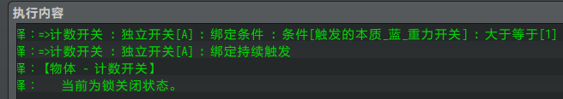

那么，我们将 开门声音和开门指令 分离，拆成AB两个独立开关就可以了：

玩家踩在重力开关上之后，触发独立开关A。

若独立开关A开启，则执行开门声音+触发独立开关B。

若独立开关B开启，则执行开门指令(所处事件页有 计数开关钥匙)。

触发情况如下图。



由此，我们可以开始写事件来实现触发了：

“若p则开启独立开关A”：对应重力开关实现的事件页。

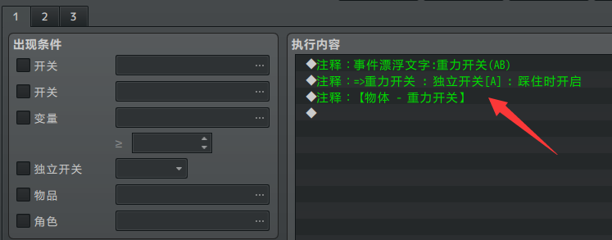

“若独立开关A开启，则开启独立开关B”：对应播放开门声音的事件页。

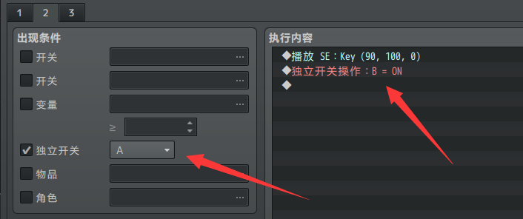

“若独立开关B开启，则执行开门指令”：对应计数开关实现的事件页。

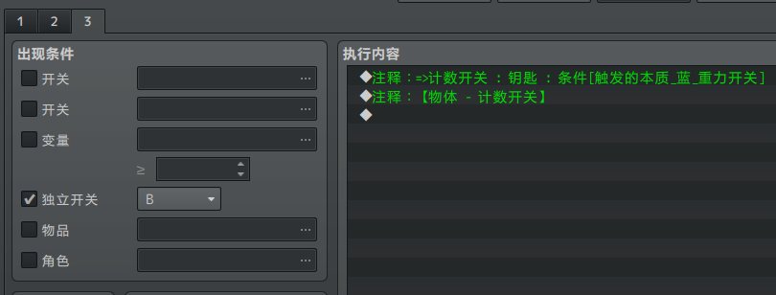

通过上述这种套娃拆分的方式，实现了 开门触发 的功能。

注意，触发“玩家踩在重力开关上之后，触发开门的功能，并且开门要有声音”，

只实现了 开门 这一个触发。

#### 3）多触发的情况

按照我们对重力开关的理解，有开门那肯定还要有关门呀。

那么，我们发现我们实际上要设计的是两个触发功能：

“玩家踩在重力开关之后，触发开门的功能，并且开门要有声音”

“玩家离开重力开关之后，触发关门的功能”

那么，把触发流程都写出来吧，如下图。



为什么关门的条件为 “独立开关A和独立开关B都关闭” ？

因为 事件页条件机制，

如果设置的出现条件为空，那么必须所有独立开关都off，才能切换到开门前的第一页。

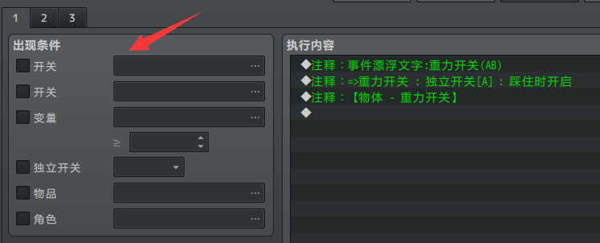

事件页机制可以去看看文档：“8.物体 > 独立开关与事件页.docx”

因此，为了建立起关门的触发，我们只能在开门触发的基础上，再加新的自定义指令，

触发流程如下图，形成循环。



根据上述流程，需要在事件页第三页，

添加 ”若s，则关闭独立开关A和独立开关B” 的指令。

由于重力开关插件本身提供了 离开自动关闭独立开关A 的功能，

所以我们只需要通过 并行事件 监听独立开关A是否关闭，

若A关闭则一起把B也关了即可。

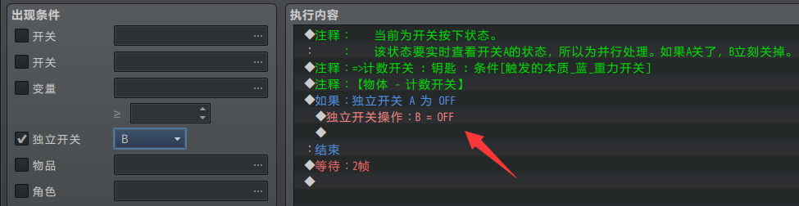

|  |
| --- |
| 这也是为什么示例中的重力开关，看起来那么复杂的原因。  因为它们纠缠了两个以上的触发功能。 |

#### 4）事件页设计与触发套娃

总结一下前面章节的内容：

> 我们是为了实现具体功能，才去设计触发。

> 触发能够套娃，能拆分成更多的触发。

> 我们完成了一个触发，发现实际上我们的需求是两个触发。

> 两个触发的指令纠缠在一起，形成了循环结构，导致我们不太容易理解。

下面，我们从事件页的角度，重新理解我们设计的触发：

|  |  |
| --- | --- |
| 事件页 | 条件 |
| 1 | 无 |
| 2 | 独立开关A |
| 3 | 独立开关B |

最初的触发拆分是这样的：

玩家踩在重力开关上之后，触发独立开关A。

若独立开关A开启，则执行开门声音+开门指令。

转化为事件页，如下图：



后来，为了播放开门声音，我们将触发拆分成了独立开关AB的过程：

玩家踩在重力开关上之后，触发独立开关A。

若独立开关A开启，则执行开门声音+触发独立开关B。

若独立开关B开启，则执行开门指令。

转化为事件页，如下图：



再后来，我们发现还要实现关门触发，所以有了下面的过程：

玩家离开重力开关上之后，触发关闭独立开关A和独立开关B。

若独立开关A和独立开关B都关闭，则执行关门指令。

转化为事件页，如下图：



二者合并，形成下面的结构：



事件页的跳转控制如下表：

|  |  |  |  |
| --- | --- | --- | --- |
| 事件页 | 条件 | 描述 | 指令 |
| 1 | 无 | 关门状态 | 踩重力开关，开启独立开关A。 |
| 2 | 独立开关A | 开门动作 | 发出开门声音。打开B。 |
| 3 | 独立开关B | 开门状态 | 如果A被关闭，立即关闭B、C。 |

通过事件页，能比较直观地理解 触发与独立开关 的关系。

然而，我们现在又有新的想法：

开门加了开门的声音，那么关门能不能加关门的声音？

于是，我们要设计的是两个触发功能又变了：

“玩家踩在重力开关之后，触发开门的功能，并且开门要有声音”

“玩家离开重力开关之后，触发关门的功能，并且关门要有声音”

既然是关门，那么也按照套娃拆分方法，得出下面的流程：

玩家离开重力开关上之后，触发独立开关C，

若独立开关C开启，则播放关门声音+关闭独立开关A和独立开关B。

若独立开关A和独立开关B都关闭，则执行关门指令。

由于独立开关A和B都被 开门触发 占用了，

所以这里再加个独立开关C来处理关门声音。

最终，形成了下面这种复合触发的流程。



事件页关系如下图。



具体的事件指令、事件页细节，去 机关管理层 看看重力开关的示例即可。

你可以结合文档：“8.物体 > 独立开关与事件页.docx”来理解。

也可以去看看文档：“8.物体 > 大家族-开关.docx”来理解。

|  |
| --- |
| 正常设计游戏中，其实直接复制粘贴示例中的开关事件就可以了。  但是，了解原理很重要。  先要知道为什么，才能知道怎么做。 |

## 物体触发原理

### 定义

**触发（地图界面的定义）：**指某个时机或某个条件下，执行目标事件的事件指令。

地图界面中，事件、事件页、事件指令 三者相互绑定，无法分离。

因此，在地图界面中设计自定义指令，需要先建立一个事件，再执行事件指令。



|  |
| --- |
| 物体是指 事件/玩家/玩家队员/载具 的统称，  详细可以看看文档：“0.基本定义 > 界面.docx” |

**主动方：**指 触发过程 中的主动方，比如 玩家、主动事件。

**被动方：**指 触发过程 中的被动方，比如 目标事件。

常见的触发有下面三种，主动方可以不存在。



**替身事件/马甲事件：**设计触发时，经常有一些只要执行事件指令的情况。

目标事件并不需要，所以这类事件通常都是一个空图片的事件，放置在地图的角落里。

 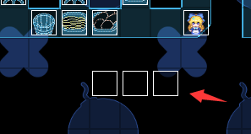

### 操作触发

相关插件如下：

◆Drill_PlayerAllowTrigger 互动 - 允许操作玩家触发

◆Drill_PlayerAllowEventTrigger 互动 - 允许操作事件触发

（可以去看看文档：”10.互动 > 关于允许操作触发.docx”。）

**操作：**指玩家使用 输入设备 对电脑进行控制的过程。

**操作触发：**是指通过 确定键、玩家接触、事件接触 三种方式触发事件指令的过程。

其中，主动方 是玩家，被动方是 目标事件。

**允许操作触发：**指一种权限，权限能控制 是否允许 操作触发。

注意，“事件接触”指的是事件接触玩家的情况，不要理解为“事件接触事件”。

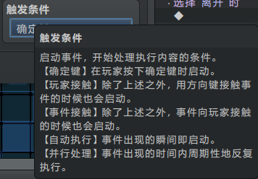

操作触发原理如下图。



|  |
| --- |
| 操作触发 在脚本中就直连事件指令，没有 事件页与独立开关 的中间触发过程，  因此没法拆分，没法套娃，没法执行自定义指令。 |

### 开关触发

#### 1）定义

传感器类：

◆Drill_EventPressureSwitch 物体 - 重力开关

◆Drill_MouseTriggerEvent 鼠标 - 鼠标触发事件

……

复合传感器类：

◆Drill_EventMutiSwitch 物体 - 计数开关

◆Drill_EventSequentialSwitch 物体 - 序列开关

……

（可以去看看文档：”8.物体 > 大家族-开关.docx”。）

**开关触发：**指开关插件提供某个时机/某个条件下，开启目标事件的独立开关。

你可以结合示例中 机关管理层 触发的本质 示例来了解开关触发。



开关插件分为 传感器和复合传感器，如下图。



由于”若p”的条件来源各式各样，比如 鼠标、镜头、多事件之间关系 等，

所以无法确定主动方。

#### 2）开关触发的设计

开关触发都是基于 独立开关切换事件页 而实现执行事件指令。

你可以结合示例中 机关管理层 触发的本质 示例来了解开关触发。

**触发与独立开关：**若p则开启独立开关A，若开启独立开关A则r，独立开关A作为中间过程，能实现p到r的触发设计。



**触发与独立开关拆分：**要实现若p则r，可以插入独立开关A作为中间过程，将其变成 “若p则开启独立开关A” 与 “若独立开关A开启则执行r”。



**触发与独立开关套娃：**根据触发的传递性，你能用套娃的方式将独立开关AB作为中间过程，实现p到r的触发设计。



|  |
| --- |
| 触发设计方法可以去看前面章节：触发的传递性、触发的拆分方法、触发的套娃方法  这里不再赘述。  你也可以先去看看文档：”8.物体 > 独立开关与事件页.docx”。 |

### 区域触发

相关插件如下：

◆Drill_CoreOfFixedArea 物体触发 - 固定区域核心

◆Drill_EventAutoTrigger 物体触发 - 固定区域 & 玩家接近 & 条件触发

◆Drill_EventClosingTrigger 物体触发 - 固定区域 & 事件接近 & 条件触发

◆Drill_EventRangeTrigger 物体触发 - 固定区域 & 条件触发

（可以去看看文档：”9.物体触发 > 关于物体触发-固定区域.docx”。）

**区域触发：**指在某区域内，则执行目标事件的事件指令的功能。

区域通常有绑定的主动方，比如玩家或事件。也可能不含主动方。



**条件触发：**指在某处划定一块区域，目标事件如果在区域内且满足附加条件，则执行目标事件的事件指令。（条件触发可能有主动方，也可能没有主动方。）

如下图，附加条件为”击碎岩石”，如果目标事件能识别”击碎岩石”的触发条件，则目标事件开启独立开关A。

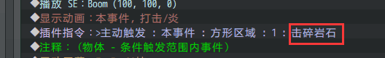

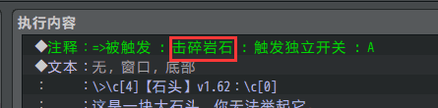

**玩家接近触发：**指目标事件进入了玩家的触发区域时，执行目标事件的事件指令。

玩家为主动方，目标事件为被动方。

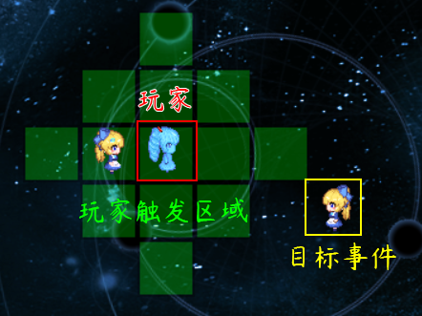

**事件接近触发：**指目标事件进入了主动事件的触发区域时，执行目标事件的事件指令。

主动事件为主动方，目标事件为被动方。

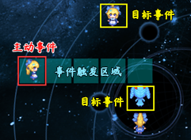

### 公共事件类插件

相关插件如下：

◆Drill_PlayerTimerTiming 公共事件 - 时间计时器到零时

◆Drill_PlayerRegionTiming 公共事件 - 出入区域时

……

**公共事件触发：**指在某个事件或某个条件下，执行公共事件。

注意，公共事件 和 物体触发 是两个大的类别，公共事件不存在主动方被动方，而是直接根据条件执行自定义指令。



## 触发与命题

|  |
| --- |
| 这部分概念简单了解原理就好。  这部分仔细分析很容易把自己绕晕，但需要思考/理解为什么自己会被绕晕。 |

### 定义

**触发的本质：**触发的本质就是**命题** ，若p则q。

这里的”若p”指某个时机或某个条件，”则q”指执行自定义指令。

（你可以百度 逻辑学名词“命题”来了解）



**非：**指否定，指事物的反面。

比如我说 “q”，那么这个反面，叫”非q”，可以记作 ¬q。

（程序脚本里面用的是 !q 表示 非q）

#### 1）非的举例

好了，下面挑战开始了，这里我把答案置灰，

你先只看问题看看能不能得出答案，测一下你的逻辑能力是否在线了哦！

提问：如果q是”人类”，那么¬q是什么？

答案：非人类。

提问：如果q是”等于10”，那么¬q是什么？

答案：不等于10。

提问：如果q是”一定”，那么¬q是什么？

答案：不一定。

提问：如果q是”大于20”，那么¬q是什么？

答案：小于或等于20。

提问：如果q是”负增长”，那么¬q是什么？

答案：增长或零增长。

提问：如果q是”在范围内”，那么¬q是什么？

答案：不在范围内，在范围以外的地方。

提问：如果q是”该来的没来”，那么¬q是什么？

答案：该来的来了。

提问：如果q是”全部都气晕了”，那么¬q是什么？

答案：有至少一个没气晕。

提问：如果q是”都是笨蛋”，那么¬q是什么？

答案：不都是笨蛋，至少有一个不是笨蛋。

提问：如果q是”都不是笨蛋”，那么¬q是什么？

答案：不都不是笨蛋，至少有一个是笨蛋。

提问：如果q是”小爱丽丝不得不去战斗”，那么¬q是什么？

答案：小爱丽丝没有去战斗。

提问：如果q是”小爱丽丝敲打了量子妹”，那么¬q是什么？

答案：小爱丽丝没有敲打量子妹。

提问：如果q是”小爱丽丝被打哭了”，那么¬q是什么？

答案：小爱丽丝没有被打 或 小爱丽丝被打了没有哭。

提问：如果q是”造成了成吨的伤害”，那么¬q是什么？

答案：没有造成伤害 或 造成的伤害没有成吨。

提问：如果q是”开启独立开关”，那么¬q是什么？

答案：没有执行开启独立开关。

提问：如果q是”关闭独立开关”，那么¬q是什么？

答案：没有执行关闭独立开关。

提问：如果q是”小爱丽丝聪明又可爱”，那么¬q是什么？

答案：小爱丽丝不聪明也不可爱 或 聪明但不可爱 或 可爱但不聪明。



怎么样？你答错了几个？

|  |
| --- |
| 作者我也一样，在这些千奇百怪的 命题/触发 面前，经常犯错。  最容易被这些p和非p绕晕了。只有冷静下来慢慢分析，慢慢试错，才能找对答案。 |

#### 2）原命题、否命题、逆命题、逆否命题

**原命题：**若p则q。

**否命题：**若p则¬q。

**逆命题：**若q则p。

**逆否命题：**若¬q则¬p。

其中，原命题 = 逆否命题。原命题成立，则逆否命题必然成立。

即：若p则q = 若¬q则¬p 。

并且，否命题 = 逆命题。否命题成立，则逆命题必然成立。

即：若p则¬q = 若q则p 。

|  |
| --- |
| 虽然数学逻辑上，原命题 = 逆否命题，否命题 = 逆命题。  但是根据前面的章节：1）非的举例，  我们其实连日常的 否命题 都很难说清楚，很容易犯错。  所以不要认为自己写的触发只要满足 命题的逻辑规则后 就100%正确。  小心设计，小心试错。 |

举个例子：

> 红色蝴蝶结的小爱丽丝们，全部蹲下。

“p”，指：“红色蝴蝶结的小爱丽丝”。

“q”，指：“蹲下”。

“¬p”，指：“红色蝴蝶结以外的小爱丽丝”。

“¬q”，指：“不执行蹲下”。

原命题 = 逆否命题 即：

”红色蝴蝶结的小爱丽丝，蹲下” = ”没有执行蹲下的小爱丽丝，不是红色蝴蝶结”。

> 若玩家踩在重力开关上，则开启独立开关。

“p”，指：“玩家踩在重力开关上”。

“q”，指：“开启独立开关”。

“¬p”，指：“玩家没有踩在重力开关上”。

“¬q”，指：“不执行开启独立开关”。

原命题 = 逆否命题 即：

”若玩家踩在重力开关上，则开启独立开关” = ”若开启独立开关没有执行，则玩家肯定没有踩在重力开关上”。

|  |
| --- |
| 注意，原命题、逆否命题，全都没有提到 ”关闭独立开关”，  也就是说这里的命题与 ”关闭独立开关” 完全无关。  而且 ”开启独立开关” 的反面，不是 ”关闭独立开关”。  所以 ”开启独立开关” 与 ”关闭独立开关” 是两个不同的 命题/触发 。 |

### 开关触发与命题

**开关触发：**指开关插件提供某个时机/某个条件下，开启目标事件的独立开关。



#### 1）动词的否定

前面章节中，有两个问题，这里需要详细说明一下：

|  |
| --- |
| 提问：如果q是”开启独立开关”，那么¬q是什么？  答案：没有执行开启独立开关。  提问：如果q是”关闭独立开关”，那么¬q是什么？  答案：没有执行关闭独立开关。 |

为什么开启的否定，不是关闭？

其实这个短语，省略了主语，加上主语之后，你就会发现问题了：

插件开启独立开关

插件关闭独立开关

这两个句子是典型的 主谓宾结构（名词+动词+名词）。

如果要否定这个句子，那么把 动词否定 就行。

比如：

> “你打我” 的否定为 “你没有打我”

> “作者我踢掉了群友” 的否定为 “作者我没有踢群友”

> “量子妹敲打小爱丽丝” 的否定为 “量子妹没有敲打小爱丽丝”

> “小爱丽丝往东走” 的否定为 “小爱丽丝没有往东走”

> “插件开启独立开关” 的否定为 “插件没有执行开启独立开关”

换个角度：

“你去开启独立开关。”

“不，我不去”

这个过程，表示我不去做这件事情，而不是 ”我去关闭独立开关” 。

|  |
| --- |
| 开关类插件的所有触发，都有 开启/关闭 这个动词，  如果要否定触发，那么否定的是这个动词这个行为，表示没有去执行。 |

#### 2）开关触发的命题

由前面章节我们知道，原命题 = 逆否命题，

”开启独立开关” 的反面是 ”不执行开启独立开关”。

那么，我们用 重力开关的触发 实际测试一下：

“若玩家踩在重力开关上，则开启独立开关。”

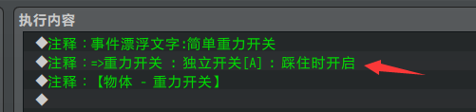

“p”，指：“玩家踩在重力开关上”。

“q”，指：“开启独立开关”。

“¬p”，指：“玩家没有踩在重力开关上”。

“¬q”，指：“不执行开启独立开关”。

原命题为：若玩家踩在重力开关上，则开启独立开关。

逆否命题为：若未执行开启独立开关，则玩家没有踩在重力开关上。

接下来我们测试一下这个触发：

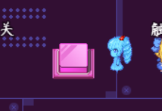  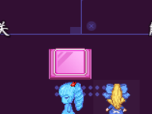

没踩时，开关没变化，这个符合 逆否命题。

踩了，开关按下，这个符合 原命题。

踩了然后离开，开关仍然处于按下状态，这个符合 “开启独立开关” 执行的结果，因为独立开关开启了，没有任何其他触发把它关闭，所以一直处于按下状态。

|  |
| --- |
| 经过测试我们发现，  “原命题 = 逆否命题” 这个定理在实际 设计触发时，并没有什么帮助。  这只能让我们理解为什么 ”开启独立开关” 和 ”关闭独立开关” 是两个不同的触发。 |

#### 3）开关插件的多个触发

重力开关插件，提供了下面三个 注释。

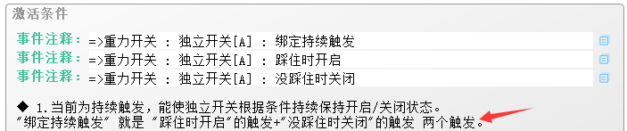

如果只有一个触发：

” =>重力开关 : 独立开关[A] : 踩住时开启”。

那么我们按下重力开关之后，就不会再弹起了。

  

所以，一个简单的重力开关，需要两个触发来实现，即：

” =>重力开关 : 独立开关[A] : 踩住时开启” +

” =>重力开关 : 独立开关[A] : 没踩住时关闭”

这样，就实现了 踩住时按下，离开后弹起 的功能了。

  

另外，插件也提供了逆向触发，能逆向开启/关闭独立开关：

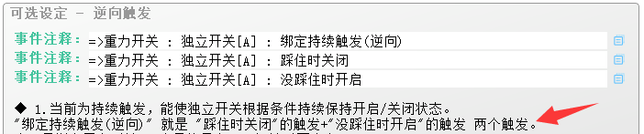

这可以实现 未踩住时，开关处于按下状态，而踩住时，开关反而弹起 的功能。

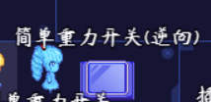 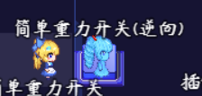 

## 触发与时间

|  |
| --- |
| 这部分的概念了解即可，耐心看完即可。  前面介绍的所有触发，理论上都默认瞬间执行完毕（1帧内执行完）。  但是在实际设计游戏时，很多指令的编写都与触发时间设定息息相关。 |

### 持续触发与单次触发

#### 1）持续触发

**持续触发：**指连续不断的触发，每帧都会对条件进行监听的触发。

持续触发主要在于实时监听（各种情况的if判断语句），若某一帧情况发生变化，才立即执行触发。

|  |
| --- |
| //==============================  // * 地图 - 帧刷新  //  // 说明： > 该函数每帧都会执行1次，每秒则会执行60次。  //==============================  Game_Map.prototype.update = function( sceneActive ){  this.refreshIfNeeded(); //帧刷新 - 请求刷新  if( sceneActive ){  this.updateInterpreter(); //帧刷新 - 串行解释器  }  this.updateScroll(); //帧刷新 - 镜头  this.updateEvents(); //帧刷新 - 事件容器  this.updateVehicles(); //帧刷新 - 载具  this.updateParallax(); //帧刷新 - 远景  }; |

以重力开关为例，玩家踩在重力开关上，重力开关保持独立开关A的开启状态。

独立开关A开启只在踩下的那一瞬间会被执行，其它时间都只是在监听重力开关。



如果一直踩住，这是其它事件执行了一个强制指令，把重力开关的独立开关A关闭。

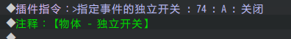

因为玩家一直踩在重力开关上，所以重力开关A在关闭的一瞬间，又被重新开启了。

这就是持续触发的效果。



**持续触发的优点** 是无论在什么情况下，只要条件发生变化，就能立即触发开启/关闭。

**持续触发的缺点** 是如果有特殊情况需要处理时，必须先关闭持续触发，等特殊处理执行完毕后才能再开启持续触发。

#### 2）单次触发

**单次触发：**指只执行一次指令的触发。

单次触发就是只执行一次的指令，没有实时监听的功能。

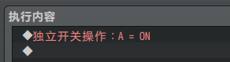

在机关管理层中，你会发现 一次性开关 ，旁边有个回复开关事件，这个事件用于关闭独立开关A。

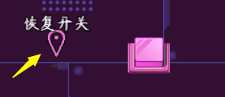

一次性开关执行的是单条指令，与重力开关相似，踩下之后，也开启了独立开关A。

然后独立开关A开启之后就没有被管了。

如果另一个事件执行关闭，那么就一直关闭了。

 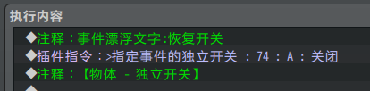

**单次触发的优点** 是只考虑某个时间点，在那个时间点的一瞬间执行指令即可。

**单次触发的缺点** 是无法让事件一直保持开启/关闭状态。当执行开启过了一段时间后，你不好确认它还是不是还处于开启的状态，因为有可能一些特殊情况会干扰开关。

#### 3）实现方式区分

以计时开关为例，示例中的计时开关有开关和灯两个事件。

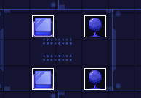

方法1：用计数开关来实现，灯绑定计数开关触发，按钮的按下事件页绑定钥匙。

如果按钮被按下，灯会自动亮起，过一段时间后，关闭按钮的独立开关即可。

这种实现方式就是通过 持续触发 实现，事件页变化时，灯会根据钥匙数量立即改变。

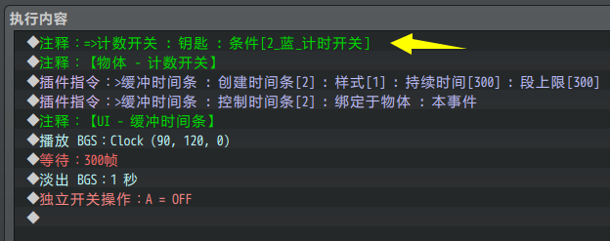

方法2：直接手动开启/关闭 灯 的独立开关。

如果按钮被按下，手动开 灯 的独立开关，过一段时间后，关闭 按钮和灯的独立开关。

这种实现方式就是通过 单次触发 实现。

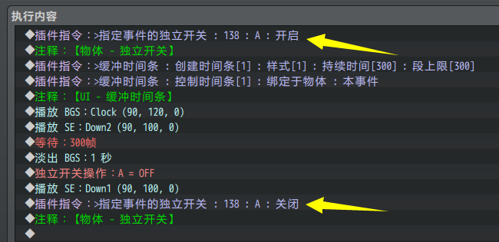

|  |
| --- |
| 通过这两种方式你会发现，使用 持续触发 的方法，写的指令也要少很多。  以后点开事件页查看指令时，也更容易理解一些。 |

插件提供的 持续触发 在设计思路上，省去了一部分设计步骤。

> 以机关管理层的聚集开关为例，我们只需要让聚集开关归位，就算重置完毕了。

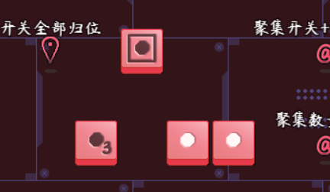

因为我们直到聚集开关就能根据聚集情况自己判断是处于开启/关闭状态。

所以把它们挪开就没事了，不需要管它们的独立开关开启/关闭状态。

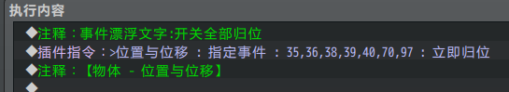

> 以鼠标悬停响应开关为例，持续触发只用绑定一个按钮，而单次触发要两个按钮。

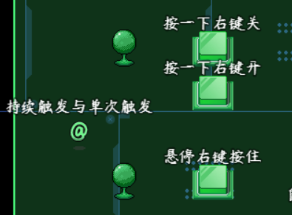

前面章节 3）多触发的情况 已经分析了：满足条件开+不满足条件关 是两个触发。

因此，持续触发之所以只需绑定一个按钮，是因为两个触发合并了而已。

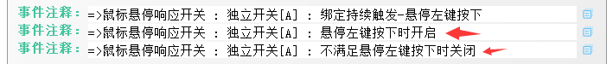

#### 4）性能问题

|  |
| --- |
| 如果你是游戏设计者，单次触发和持续触发对于你来说没有区别，只是一种可选项而已。有哪种功能，就用哪种，无需多想性能问题。没有的功能，等以后出新插件。  如果你是插件开发者，你应该考虑多提供 持续触发 的功能，因为持续触发的性能问题只能通过脚本底层来专门优化，减少时间复杂度。 |

从脚本层面上来看，单次触发的性能消耗明显要比持续触发少的多。

因为单次触发执行一条指令就够了，而持续触发要每帧都监听变化状态。

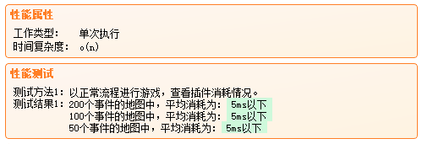

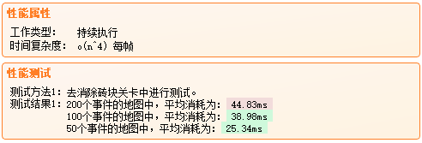

但这并不代表插件就可以偷懒，只提供单次触发的插件功能。

因为工作量摆在那，如果不是插件这边来写，那必然会传导到游戏设计者那边来写。



游戏设计者如果有 持续触发 的需求想法，那么他只能用 并行事件指令 来实现。

这种实现方式产生的性能消耗，稍不注意就会比插件要恐怖的多。

作者我提供的持续触发，都是经过数次性能优化，以及各种参数调配的最优结果。

但是性能消耗仍然有40ms左右。

如果这部分让游戏设计者来写，那性能消耗就高到无法想象了。

所以，如果你是游戏设计者，单次触发和持续触发对于你来说没有区别，只是一种可选项而已。有哪种功能，就用哪种，无需多想性能问题。没有的功能，等以后出新插件。

### 触发的串行与并行

#### 1）串行设置

事件页的触发条件如果为：

确定键、玩家接触、事件接触、自动执行，

那么该事件页的执行内容为串行执行。

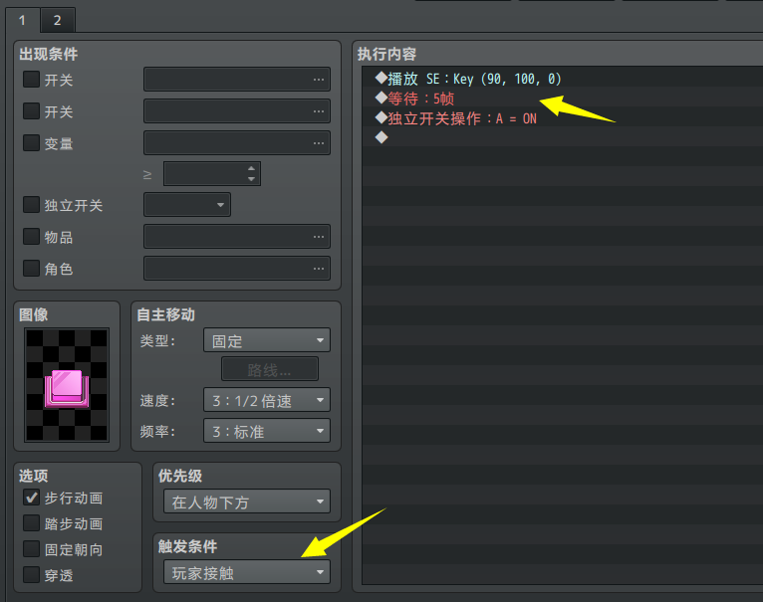

串行会阻塞玩家移动，阻塞其他串行事件执行。

串行可以使得所有事件指令按顺序依次执行。

串行有一定的局限性：

如果开关通过串行控制，按下按钮时播放响声，那么这个响声的等待时间，会阻塞玩家移动，并且阻塞其他事件执行。

只有一个开关倒还能接受，但若设计需要边跑边踩的开关，走走停停会非常难受，所以开关这时候会采用 并行处理 的方式来设置指令。

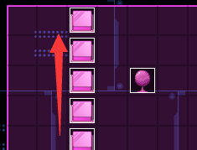

|  |
| --- |
| 串行会阻塞事件指令，也会拖慢其他触发的执行。  如果重力开关被触发，但是由于其他事件正在串行执行，那么重力开关的指令也会被延迟执行。这也就造成了触发的时间差。 |

#### 2）并行设置

事件页的触发条件如果为：

并行处理

那么该事件页的执行内容为并行执行。

如下图，重力开关按下后，通过并行来实时监听 独立开关A，随时触发重力开关回弹的功能。

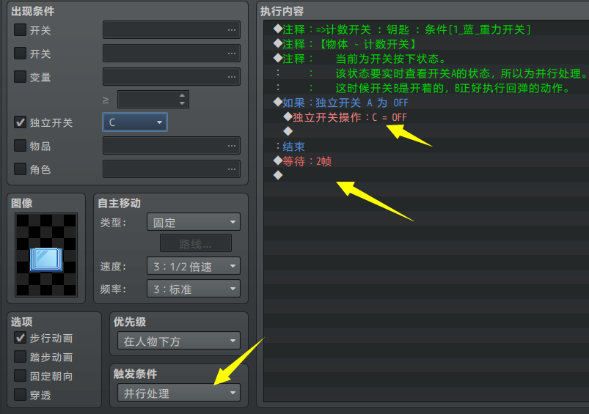

并行有一定的局限性：

并行处理会消耗较多的性能。并且并行处理对时间非常敏感，如果并行事件之间容易写出错误的时间点触发错误的功能。

另外，并行处理的执行内容中，如果没有任何 等待帧 指令，则表示每帧都执行一次内容，1秒60帧，如果这些事件数量非常多，则会极大地拖慢游戏的运行速度。

所以并行处理一般都会多等待2帧或3帧，用于减轻计算负担。

|  |
| --- |
| 并行设置中一般为了优化会多等2帧或3帧，这也造成了触发的执行时间延迟的问题。  如果你的一些触发设置对时间特别敏感，那么需要留意并行的等待帧的影响。 |

### 触发的先后顺序

#### 1）同一帧的先后顺序

触发的先后顺序，与事件id有关。

假设触发发生在同一帧内，那么：

目标事件id小的触发，会被先执行，

目标事件id大的触发，会被后执行。

想要了解先后顺序的来源，看看作者我写的 开关 的脚本就能知道了。

重力开关会被按照事件顺序存放到 临时容器 中，然后按照容器的顺序依次处理触发。

|  |
| --- |
| $gameTemp._drill_EPS_switchTank = []; //重力开关容器  var events = this.events();  for( var i = 0; i < events.length; i++ ){  var temp_event = events[i];  if( temp_event == undefined ){ continue; }  if( temp_event._erased == true ){ continue; }  if( temp_event.drill_EPS_hasAnySwitch() ){  $gameTemp._drill_EPS_switchTank.push(temp_event);  }  } |

#### 2）套娃中间过程的等待

前面章节，我们设计了按下重力开关时，播放按下按钮声音，然后才处于按下状态。

播放声音+按下状态的过程中，可以不等待，单看 重力开关 这一个对象，没啥问题。

 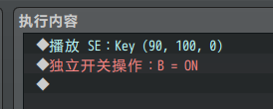

但是，重力开关+灯 的时候，如果不等待，你会听到 开关声音 和 灯的声音 同时响。

这不符合设计游戏时的常规感受。



所以通常这里会多加一个等待时间，一般5-15帧左右。

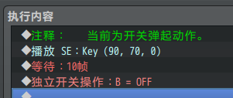

|  |
| --- |
| 注意，添加等待后，那么触发的先后顺序就发生了改变，  因为触发过程与执行处于不同的帧。 |

### 延迟触发设置（聚集开关）

聚集开关插件中，有一个延迟触发时间的设置：

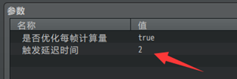

之所以有这个设置，是因为如果时间为0，聚集开关触发的”太快了”。

比如，消除砖块的关卡设计：

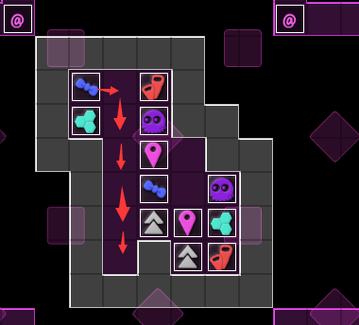

常规思路中，如果我拖动蓝色的蝴蝶结，那么这个方块会下沉到最底部。

但是，下沉的沿路旁边有个蓝色蝴蝶结，

如果聚集开关是立即触发，那么在两个蓝色蝴蝶结接触的一瞬间，它们就粉碎了。

这显然与最初的设计思路背道而驰了。

所以，需要设置延迟的触发时间，确保蓝色蝴蝶结完全停稳后，再判断是否聚集触发。

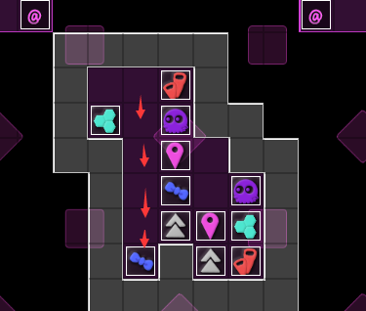

聚集开关的详细说明，可以去看看：“8.物体 > 大家族-开关.docx”的聚集开关介绍。

|  |
| --- |
| 注意，消除砖块关卡的下沉过程判断，对帧数要求非常严格，  因此**不能**开“是否优化每帧计算量”，需要通过插件指令手动关闭设置。 |

## 触发一体化

|  |
| --- |
| 这部分的概念了解即可。具体也可以去示例的 体积管理层 看看。 |

功能来自插件：

Drill_EventUnificationOfTrigger 体积 - 一体化 & 触发

绑定触发一体化后，事件组内的所有事件，能同步触发独立开关。

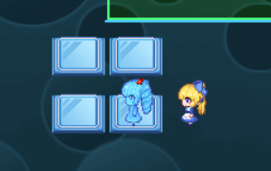

注意，一体化触发只同步 开启/关闭独立开关。

而开关的触发条件本身，不会因为绑定了一体化触发，而被扩充条件。

详细介绍可以去看看：“27.体积 > 关于事件一体化.docx”。